**Міністерство освіти і науки України**

**Дніпровський національний університет ім. Олеся Гончара**

**Факультет прикладної математики**

**Кафедра математичного забезпечення ЕОМ**

**Звіт**

з лабораторної роботи №3

з дисципліни «Архітектура, модулі та компоненти програмних систем»

Виконав:

Лорман Максим

ПТ-23

м. Дніпро

2024

***Тема:*** Командна строка Windows. Batch скрипти

***Частина 1***

***Завдання:***

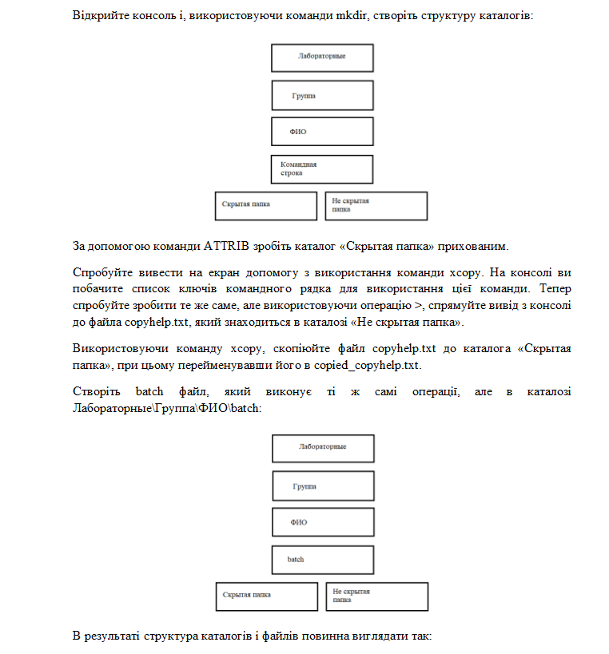

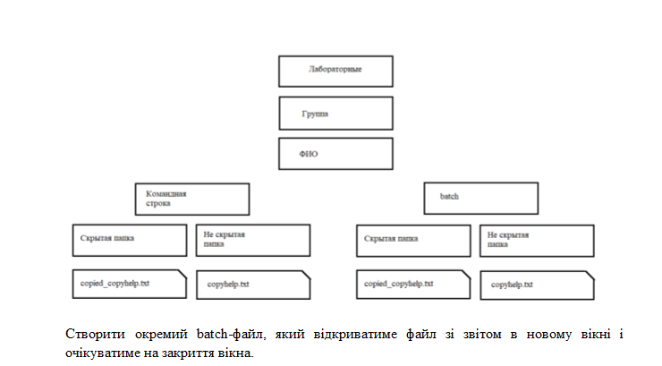  
***Результат виконаних дій:***

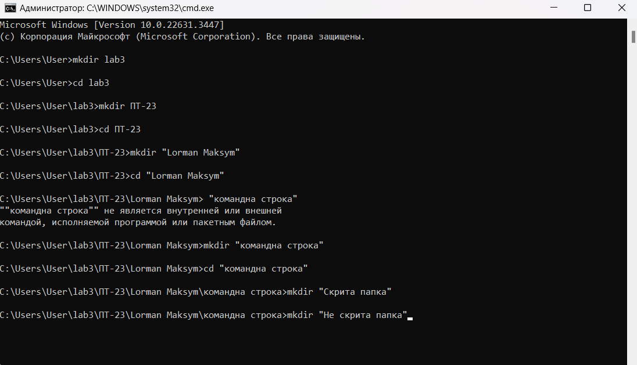

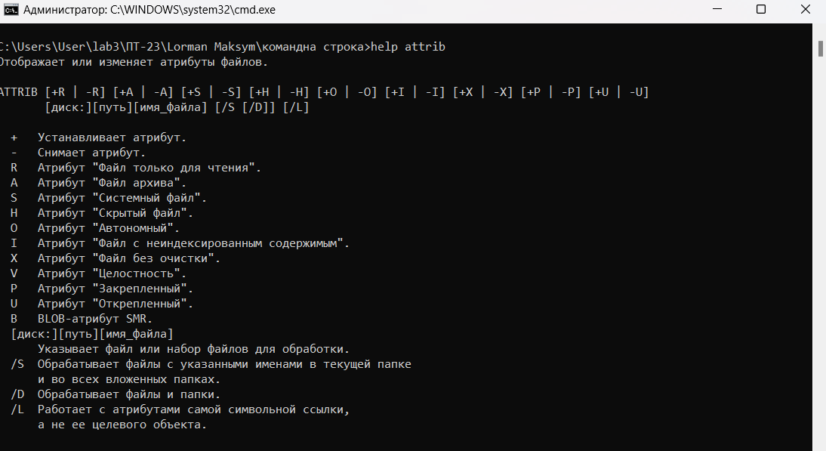

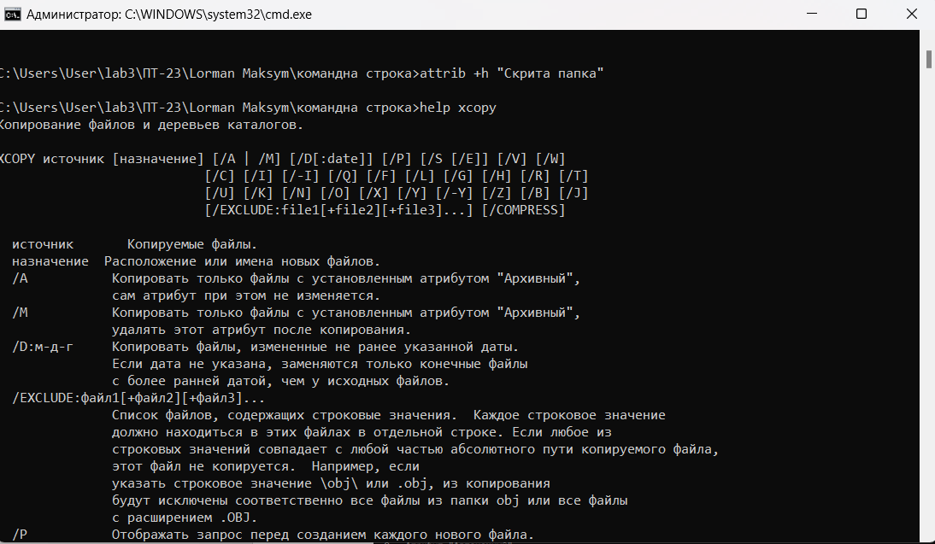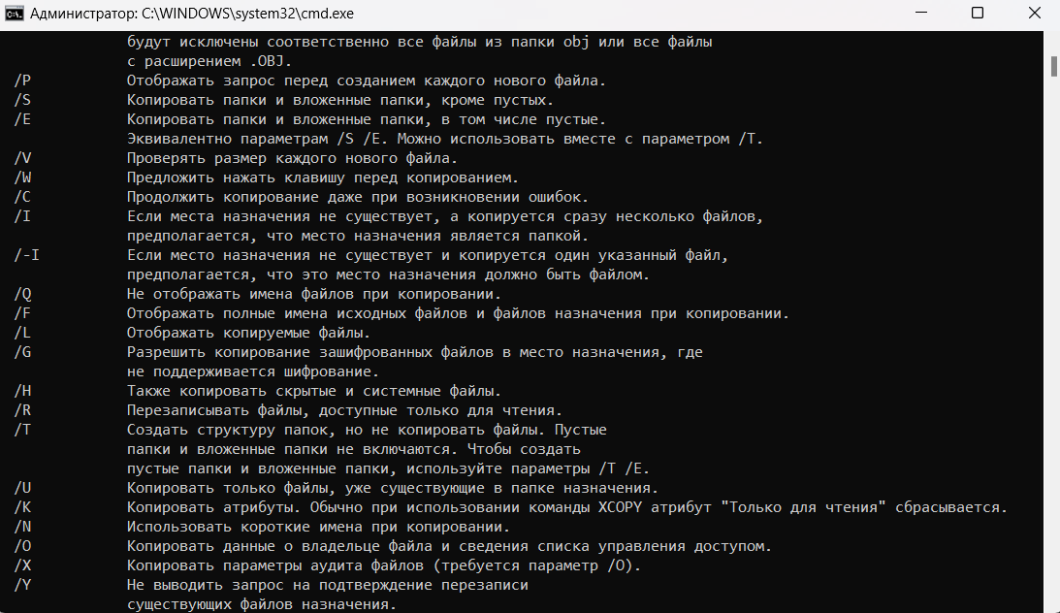

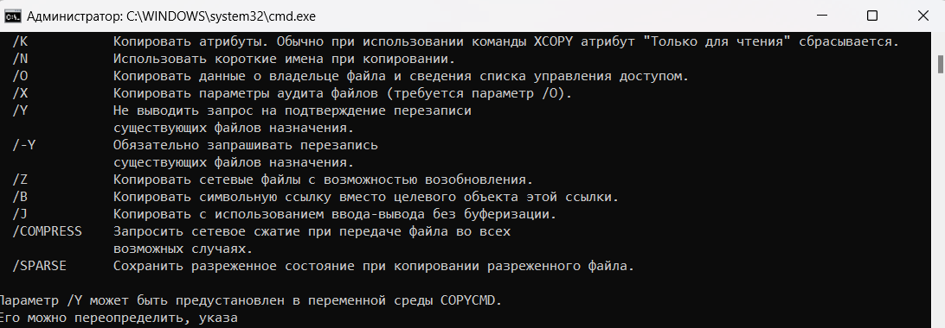

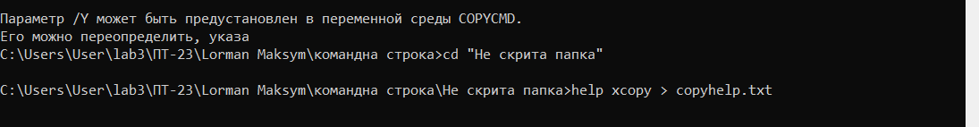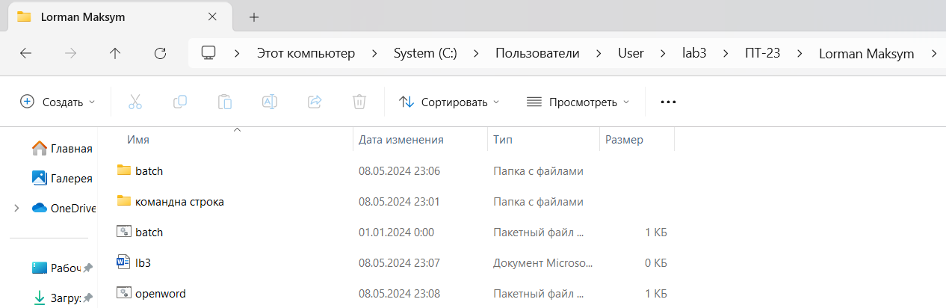

* Створені папки з урахуванням всіх завдань
* При натисканні на «openword» автоматичне відкриття файлу «lb3.docx»

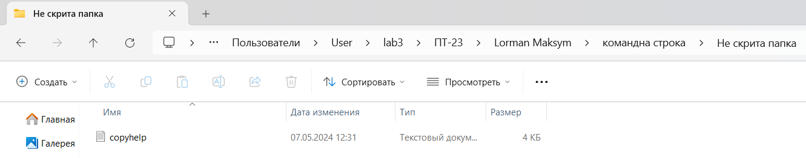  
- Автоматично перенесені підказки в текстовий файл «copyhelp.txt» у не скриту папку

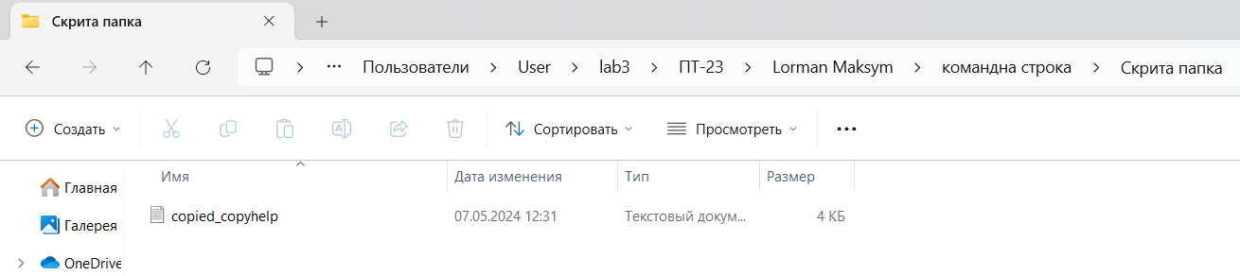  
- Автоматично перенесені підказки в текстовий файл «copied_copyhelp.txt» у скриту папку

***Частина 2***

***12 варіант***

***Завдання:***

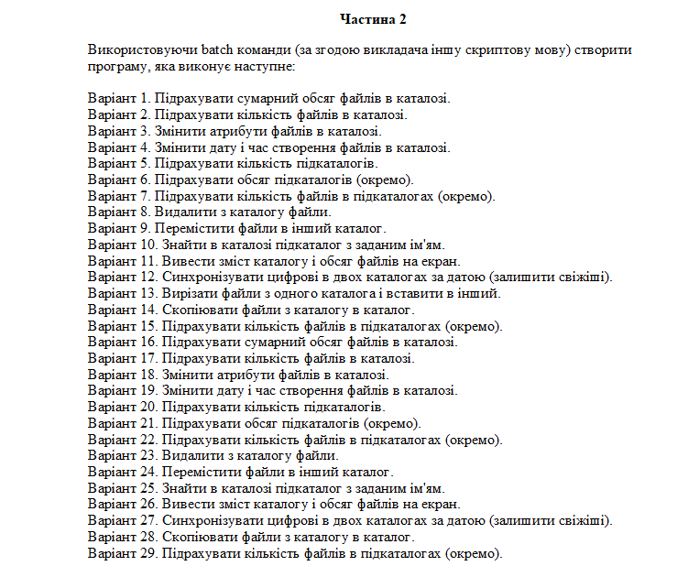

***Результат виконаних дій:***

